AVRUPA BİRLİĞİ AMBLEMİ
GİRİŞ

Bu belgenin amacı, Avrupa amblemini kullananların onu doğru bir biçimde çoğaltmalarına yardımcı olmaktır. Belge, amblemin oluşturulmasına ait temel kuralları ve kullanılacak standart renkleri içermektedir.
SEMBOLİK TANIMLAMA
Gök mavisi zemin üzerinde, oniki altın yıldız, Avrupa halklarının birliğini temsil edecek şekilde, bir daire oluşturur. Yıldızların sayısı değişmez. Oniki sayısı, mükemmelliğin ve bütünselliğin sembolüdür.
GRAFİK TANIMLAMA
Uçları birbirine değmeyen, beş köşeli oniki yıldızdan oluşan bir daire. Gök mavisi bir zemin üzerinde.
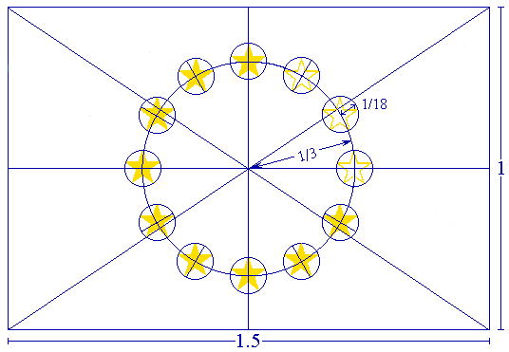
GEOMETRİK TANIMLAMA
Amblem, mavi bir dikdörtgen bayrak biçiminde olup bu bayrağın uzun kenarı, kısa kenarından bir buçuk kat daha uzundur. Eşit aralıklarda duran oniki altın yıldız, görünmez bir daire oluşturur. Bu dairenin merkezi, dikdörtgenin köşegenlerinin kesiştiği noktadır. Dairenin yarıçapı, kısa kenarın uzunluğunun üçte birine eşittir. Yıldızlardan her biri beş köşedir. Bu köşeler, görünmez bir dairenin çevresi üzerinde yer alırlar. Bu görünmez dairenin yarıçapı ise, dikdörtgenin kısa kenarının uzunluğunun onsekizde birine eşittir. Bütün yıldızlar dik dururlar - yani, bir nokta dikey ve iki nokta, bayrak direğine dik açılarda düz bir çizgi üzerinde.
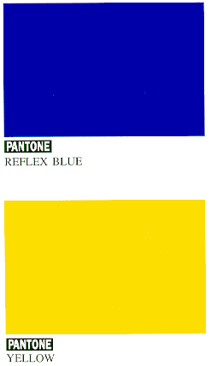
Daire, yıldızların bir duvar saatinin üzerindeki sayılar gibi durmasını sağlayacak şekilde düzenlenmiştir. Yıldızların sayısı değişmez.
DÜZENLEME RENKLERİ
Amblem, aşağıdaki renklerdedir:
Dikdörtgenin yüzeyi için PANTONE REFLEX MAVİ; yıldızlar için PANTONE SARI
Uluslararası PANTONE renk dizisi, yaygın şekilde bulunur ve profesyonel olmayanlar için bile kolayca ulaşılabilir.
DÖRT RENKLİ SÜREÇ
Eğer dört renkli süreç kullanılırsa, iki standart rengi kullanmak mümkün değildir. Dolayısıyla, dört renkli sürecin dört rengini kullanarak onları yeniden yaratmak gerekir. Pantone Sarı, % 100 "Süreç Sarı" kullanarak elde edilir. % 100 "Süreç Cyan" ve % 80 "Süreç Magenta" karıştırarak, Pantone Reflex Mavi'ye çok benzer bir renk elde edilebilir.
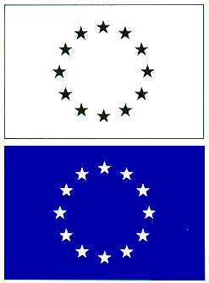
TEK RENKLİ SÜREÇ
Eğer sadece siyah mevcut ise, dikdörtgenin dış çizgilerini siyahla yapın ve yıldızları siyah ve beyaz renklerde basın. Mavinin tek mevcut renk olması halinde (elbette ki bu mavi Reflex Mavi olmalıdır), onu % 100 oranında kullanın. Yıldızları negatif beyazda kopye edin, zemin ise % 100 mavi olsun.
RENKLİ ZEMİN ÜZERİNDE KOPYALAMA
Amblem, beyaz bir zemin üzerinde kopye edilebilir. Farklı renklerden oluşan bir zemin ve, her durumda, maviyle uyumlu olmayan bir zemin kullanmaktan kaçının. Renkli bir zemine alternatif yoksa, dikdörtgenin etrafına beyaz bir sınır koyun. Bunun genişliği, dikdörtgenin 1/25'ine eşit olsun.
ÜÇÜNCÜ ŞAHISLARCA KULLANIM
Avrupa ambleminin kullanılabilmesi için:
- amblemin kullanıcısının Avrupa Topluluğu ile veya Avrupa Konseyi ile karıştırılma ihtimali olmamalı; ve
- amblem, Avrupa Topluluğu'nun veya Avrupa Konseyi'nin amaçları ve ilkeleri ile uyumlu olmayan hedefler veya faaliyetlerle bağlantılı biçimde kullanılmamalıdır.
Avrupa amblemini kullanma izni, bu iznin verildiği kişilere, herhangi bir inhisari kullanım hakkı vermez veya tescil yoluyla veya başka bir yoldan amblemi veya benzer bir markayı veya logoyu sahiplenme müsaadesi vermez.
Her durum, yukarıda verilen kriterler açısından münferit olarak incelenecektir. Ticari bir bağlamda, Avrupa amblemi,bir şirketin kendi logosu, adı veya markası ile birlikte kullanılıyorsa, kriterlerin karşılanmadığı düşünülmesi muhtemeldir.

